四、课题设计论证
·选题依据：国内外及区内外研究现状述评，本课题研究独到的学术价值与应用价值。
·研究内容：本课题的研究对象、总体框架、重点难点、主要目标等。
·思路方法：本课题研究的基本思路、具体研究方法、研究计划及其可行性等。
·创新之处：本课题研究在学术思想、学术观点、研究方法等方面的特色和创新。
·预期成果：本课题研究预期成果形式、使用去向及预期社会效益等。
·参考文献：主要参考文献，限填20项。
（此部分限7000字以内，填写的内容与《专项课题设计论证活页》中基本一致）

·选题依据：国内外及区内外研究现状述评，本课题研究独到的学术价值与应用价值。
（1）国内外及区内外研究现状述评
我国优秀传统文化包含丰富的劳动教育思想内涵，其中提到了具体的措施，主张开展连续不断的劳动实践。传统劳动教育理论对中华民族勤劳朴素民族品质的养成和延续起到了重要的作用。而且，中华优秀传统文化蕴含的劳动教育理论，对当今社会的劳动教育具有启示和借鉴的意义。但是，需要注意的是，我国传统的劳动教育思想是为了适应当时的社会实践而提出的，能够适用于当时的社会现实，对于是否适合当今社会，需要理性的认识和有选择地继承。所以，当今社会开展的劳动教育对传统文化不可照搬照抄，而是要结合当前的社会实际，在马克思主义理论劳动观念指导之下，对传统文化蕴含的劳动教育思想站在科学的立场上进行扬弃。
对于劳动而言，这种活动具有较强的实践性。因此在进行劳动教育的推广时，相比较枯燥的理论说教，具体的亲身实践以及劳动示范更加具有说服性和有效性。从古至今，出现了很多的劳动教育的模范人物，比如说上文所提到的颜之推、曾国藩等人，都以自身的行为，为子女和后人起到了带头示范作用，成了劳动教育典范。我国的传统礼仪制度明确地规定帝王和诸侯都要亲身参与劳动实践，并且通过仪式来昭告世人，让人们都能够认识到劳动的重要性，这一举动也起到了示范的作用，可以在全社会范围内，实现劳动教育的推广，对于民众起到有效的教化作用。在劳动教育中，各种典范榜样所发挥的力量无穷无尽，正是有了这些模范的人物，劳动教育才能够在中国社会不断地普及和推广，并形成了光荣的劳动传统。因此，通过对于传统文化中各种典范的劳动人物所发挥的教化作用的借鉴，推动现代社会大力宣传和弘扬劳模精神。比如通过对于劳动模范典型事迹的宣传，也能够在整个社会，实现良好的效应和带头作用，让群众更加积极地参与劳动活动。

（2）学术价值与应用价值
1理论价值
现如今，随着社会的发展以及时代的进步，对于其传统节庆文化与劳动教育的重要性逐渐提高，之所以出现此种情况，主要体现在两个方面，首先是进行传统节庆文化与劳动教育可以良好的展示在当代对于劳动教育的需求，将其放置在首位；其次是也折射出进行融合文化与劳动教育的系统性以及必要性。在本次课题研究的过程中，针对其资料进行查找和总结，发现其劳动的研究主要以劳动内容为主，针对传统节庆文化与小学劳动教育融合的研究却非常少。小学教育可以说是教育教学的基础阶段，从而才能为小学生将来的发展提供奠定坚实的基础。
2实践价值
小学生想要提高自身的劳动素养与之进行和接受劳动教育是远远分不开的，小学是学生劳动素养形成的基础阶段。但是由于现阶段小学传统节庆文化与小学劳动教育融合的知识缺少，其框架缺少，无任何可以依靠和参考的知识。评价体系的构建有利于学生对于劳动教学的开发，实施以及所预期达到的效果进行考量，从而更好的促进小学劳动教育开展的有序性和实践性，选择从实践引导角度出发，有助于较全面的将劳动教育的各个环节相联系，及时反馈教学信息，以便灵活制定、调整教学目标和方案，形成良性的循环模式。本课题所构建的小学传统节庆文化与小学劳动教育融合可应用于对小学劳动教育各个实施环节的评价，以期促进小学劳动教育的不断进步和发展。

研究内容：本课题的研究对象、总体框架、重点难点、主要目标等。
（1）研究对象
本地区所有小学生
（2）总体框架
理论部分：本次课题研究选择将马克思有关教育与生产劳动相结合的思想，苏霍姆林斯基的劳动教育思想以及杜威有关劳动教育的思想作为理论依据，同时针对劳动能力培养定义进行叙述，其中包括劳动能力培养目标，理论基础、必要性及可行性等，使得课题研究具有一定的理论性和科学性。
核心问题：分别针对实践引导为着手点，将理论部分作为基础，选择问卷调查和观察分析的方式，了解到小学生日常劳动教学情况，同时针对其调查问卷具体数据进行分析，分析得到以下三个部分需要重点注意：其一是融合文化与劳动教育认识偏差，作为教师和学生并没有意识到劳动教育的重要性；其次是融合文化与劳动教育保障机制不健全，尽管部分教师已经针对劳动教育内容加以重视，由于保障机制的不健全，课堂质量和结果差强人意；其三是融合文化与劳动教育实施不到位，最终分析后在文章的基础上找出实践引导为着手点教学中的改善措施，减少劳动教育认识中存在的偏差、改善对于劳动教育的认识以及正确的实施劳动教育等等，有效的提高学生的劳动教育，满足小学生针对其劳动教学的需求。如下图：
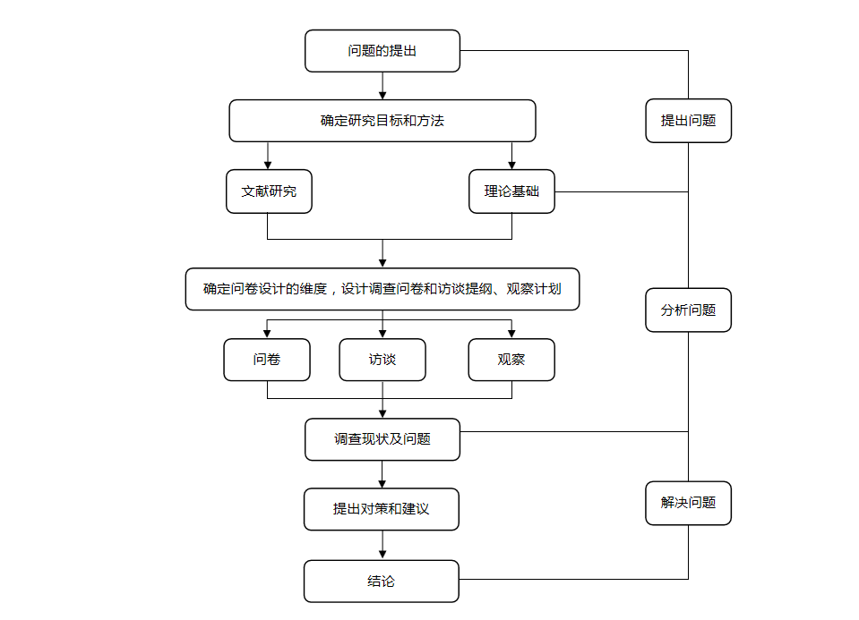
（3）重点难点
重点：为了更好的实现传统节庆文化与小学劳动教育融合探索与实践的应用，需要教师在课堂教学之前针对其教学情况进行重点设计，教学环境进行重点布置，做好上课的准备，从而实现教学活动的实施。为此在准备过程中需要教师不断的提升对于小学劳动教育课堂教学的了解和掌握，这一点是本课题研究的重点问题。
难点：对于所有生物专业教师而言，其自身对于传统节庆文化与小学劳动教育融合的了解不足，教师中存在着参差不齐的情况，需要学校意识到目前所存在的情况，适当的提升部分教师对于其小学劳动教育教学整合的掌握和应用，最终更好的传授知识，完成教学目标。
（4）主要目标
本课题研究目标主要有以下四个方面：
1.不同模式的探索，劳动教育的开展内容需要与时代接轨，社会上很多优势劳动资源就可以利用起来为学生提供服务。
2.课程特色的打造，通进行理论知识的学习以及劳动教育实践，选择以实践引导为着手点进行充分分析。
3.劳动素质的培养，在未来劳动教育教学中杜绝重知识轻能力、重结论轻过程，重统一轻多样的教育现象，重视提高学生素质，在教学中培养学生的劳动能力。

思路方法：本课题研究的基本思路、具体研究方法、研究计划及其可行性等。
（1）基本思路
本课题研究的基本思路为:问题的提出——文献研究——理论研究——问题及原因分析——改进策略。首先，介绍了本研究的研究目的和意义，并以此为基础引出了本次课题研究的问题。其次，对相关文献进行研究总结、分析。再次，本课题在研究过程中对相关的理论进行了研究分析，对小学劳动教育的界定问题进行了探讨，同时还对小学劳动教育情况进行了分析。最后，根据问题，提出了相应的改进策略。
（2）具体研究方法
文献资料法：
在确定课题的研究方向后，针对其研究方向进行相关资料的查找，选择与传统节庆文化与小学劳动教育整合的实践有关的资料加以整理，为课题的研究打下坚实的基础。
问卷调查法：
在课题研究的过程中，选择笔者所在学校的学生作为调查对象，了解其小学传统节庆文化与小学劳动教育整合的实践情况，整理其所得数据，确保课题的真实性和准确性。
观察法：
由于本课题所要研究的问题中，需要对学生在开展教学前后及其各个阶段所表现出来的各方面的变化情况进行分析和研究，对步骤的合理设计况等等，需要在教学活动中观察并记录不同学生劳动教育方面的存在的问题，从而获取资料，有关数据或资料用观察法调查法等来加以研究、记录就比较合适。
经验总结法：
在教学实践和研究的基础上，在课题研究重点的基础上积累相关的素材，并且探索相关措施，总结其中存在的问题，得出具体的结论。
（3）研究计划及其可行性
20XX年X月—20XX年X月是研究启动阶段
（1）收集相关的文献，进行问卷调查，了解小学劳动教育的应用设计现状调查情况，制定实施方案。
（2）收集理论学习资料，以及学习学生小学劳动教育有关理论知识。
（3）在专家的引领下，确定科学、有效的研究方案。
20XX年X月—20XX年X月是研究开展阶段
（1）依据课题的总体构思，制定实施阶段的具体实施方案；
（2）结合实践研究，分析运用课程进行课堂教学所取得的成效；
（3）梳理实践效果，提炼优化的策略；
（4）撰写教学随便与反思；
（5）撰写研究报告，经验论文以及个案分析。
20XX年X月—20XX年X月是总结深化阶段
（1）回顾总结，推广深化中的完善总结经验，形成实验研究或论文；
（2）撰写课题研究报告并申请结题。
可行性分析：
在可行性方面来说，本课题在研究中有大量关于传统节庆文化与小学劳动教育融合的文献研究作为理论支撑，并且以实践调查为指导，对传统节庆文化与小学劳动教育融合情况进行了分析，掌握了传统节庆文化与小学劳动教育融合存在的问题，结合认知理论，构建学习理论等等，提出合理的改进方案。在理论与实践的双重支撑下，本课题研究的可行性比较高。

创新之处：本课题研究在学术思想、学术观点、研究方法等方面的特色和创新。
学术方面：从实践引导的角度出发，尊重学生的个人特点和主体学习地位，选择运用适当的管理方式进行小学生的劳动教育教学，为以后的研究者提供一个科学的研究方向，最终良好的推动教学的整体发展。
定位方面：本次课题研究观念较为新颖，研究角度从学生自身出发，结合本地区劳动教学情况，本地教育资源相对匮乏，师资力量薄弱，学生素质水平较低。提出改进策略时，应结合当地教育资源、学校教学情况、学生接受能力等，提出针对性、操性较强的劳动教育实施策略，这就要求教师在教育教学中引导学生，让学生积极的进行学习，热爱劳动，与学生之间产生良好的沟通。
方法方面：本次课题研究选择运用文献分析，调查研究，实践研究以及总结等等方式其方式在应用上较为新颖和全面，能够在获得真实的数据，准确的掌握学生实际情况，以及教师运用适合的管理方式所获得的效果，对于学生而言，无疑是有利的。
预期成果：本课题研究预期成果形式、使用去向及预期社会效益等。
（1）成果形式
编写一本有关学生小学劳动教育的教学方式作为校本教程——培养案例集。
撰写一系列的论文——课题组人员针对研究开展学生小学劳动教育的思考和反思，撰写系列论文，形成研究的理论提升成果。
完成一份研究报告——整合研究的过程和成果资源，撰写基于学生小学劳动教育的研究的研究性报告。
（2）使用去向及社会效益
本课题的成果主要分为案例集、论文和研究型报告三种形式，三种形式出发点均以小学劳动教育为基点，通过实践的方式分析了如何在课堂当中有效的渗透传统文化思想，同时也提供了相应的范例。在这个过程中，利用实证的方式研究了在课程中渗透传统文化理念的重要作用，此外，还针对具体的方案提出了建议，为以后的研究者提供一个研究的参考。

参考文献：
[1]任淑萍.非物质文化遗产——“土疙瘩”布鞋融入小学劳动教育路径探究——以临汾市尧都区韩村小学为例[J].中国民族博览,2021(24):121-123.
[2]沈秀娥.手工技艺类非遗紫砂融入小学劳动教育路径研究——基于S省X县乡村学校的实地调研分析[J].教育观察,2022,11(02):16-19.
[3]万初清.新时代小学“家校合育式”劳动教育探索与实践[J].现代教育,2020(10):10-12.
[4]王树峰.“山水田园”构建劳动教育新样态[J].基础教育课程,2020(05):23-28.
[5]李艳红,周雪英.小学语文教学渗透劳动教育现状及对策研究[J].天水师范学院学报,2021,41(02):104-109.
[6]王延贞,郭骏.小学“养正育能”劳动教育课程建设与实践[J].现代教育,2021(07):38-42.
[7].滕州市劳动教育简介[J].现代教育,2019(10):65.
[8]刘勇,齐国艳.基于劳动教育的“四个聚焦”校本化特色课程建设[J].现代教育,2019(10):13-15.
[9]张贺丽.菏泽市中小学劳动教育实效性的现状与对策研究[J].菏泽学院学报,2020,42(01):53-57.
[10]侯红梅,顾建军.我国小学劳动教育课程的时代意蕴与建构[J].课程.教材.教法,2020,40(02):4-11.

五、完成课题的可行性分析
·课题负责人已取得相关研究成果的社会评价（引用、转载、获奖及被采纳情况）
·课题负责人及主要课题组成员的学术背景、研究经验、组成结构（如职务、专业、年龄等）
·完成课题的保障条件（如研究资料、实验仪器设备、研究经费、研究时间及所在单位条件等）

·完成课题的保障条件（如研究资料、实验仪器设备、研究经费、研究时间及所在单位条件等）

1.研究资料的获得：学校研究课题组的一线研究资料；网络资源资料；其他相关资料。
2.研究经费的筹措：学校非常重视教育科研工作，把科研作为全校的潜能开发的“项目工程”来抓。积极鼓励和支持教师进行课题研究。
3.研究时间的保障：教师在教学的过程中各自研究；分学科小组活动（听课，评课，交流教学心得等）；学校研究课题的时间（示范课，校际交流，理论培训等）。学校统一管理，教师独立研究，有实践、有交流、有总结。



